ОТЧЕТ О ВЫПОЛНЕНИИ
63
 | Коды
Форма по ОКУД | 0506001
Дата | 31.12.2024
Код по Сводному реестру | 603У8322
По ОКВЭД | 85.11
По ОКВЭД | 88.91

МУНИЦИПАЛЬНОГО ЗАДАНИЯ №
на 2024 год и плановый период 2025 и 2026 годов
от « 27 » __декабря_ 2023 г.

Наименование муниципального учреждения

Матвеево-Курганского района (обособленного подразделения

муниципальное бюджетное дошкольное образовательное

учреждение «Детский сад №30 «Улыбка »

Виды деятельности муниципального учреждения

Матвеево-Курганского района (обособленного подразделения)

дошкольное образование

Периодичность 2 раза в год

ЧАСТЬ 1. Сведения об оказываемых муниципальных услугах ²

РАЗДЕЛ 1

1. Наименование муниципальной услуги
Код по общероссийскому базовому перечню или региональному перечню | БВ24

Реализация основных общеобразовательных программ дошкольного образования__________________

2. Категории потребителей муниципальной услуги Физические лица в возрасте до 8 лет

3. Сведения о фактическом достижении показателей, характеризующих объем и (или) качество

муниципальной услуги

3.1. Сведения о фактическом достижении показателей, характеризующих качество муниципальной услуги

Уникальный номер реестровой записи | Показатель, характеризующий содержание муниципальной услуги |  |  | Показатель, характеризующий условия (формы) оказания муниципальной услуги |  | Показатель качества муниципальной услуги
Уникальный номер реестровой записи |  |  |  |  |  | наименование показателя | единица измерения |  | значение |  |  | допустимое (возможное) отклонение, % <5> | отклонение, превышающее допустимое (возможное) отклонение <6> | причина отклонения
 |  |  |  |  |  |  | наименование | код по ОКЕИ | утверждено в муниципа  льном задании на год | утверждено в муниципальном задании на отчетную дату <3> | исполнено на отчетную дату <4> | допустимое (возможное) отклонение, % <5> |  | причина отклонения
Уникальный номер реестровой записи | ________  (наименование показателя) | ________  (наименование показателя) | ________  (наименование показателя) | ________  (наименование показателя) | ________  (наименование показателя)
1 | 2 | 3 | 4 | 5 | 6 | 7 | 8 | 9 | 10 | 11 | 12 | 13 | 14 | 15
801011О.99.0.БВ24ДМ62000 | не указано | Не указано | От 1 года до 3 лет | Очная | группа полного дня | Полнота реализации основной образовательной программы дошкольного общего образования | процент | 744 | 100 |  | 100 | 20 | 0
 |  |  |  |  |  | Фактическая посещаемость детей в дошкольной образовательной организации в год | процент | 744 | 65 |  | 62 | 12 | 0
 |  |  |  |  |  | Доля родителей (законных представителей), удовлетворенных условиями и качеством предоставляемой услуги | процент | 744 | 80 |  | 80 | 16 | 0
 |  |  |  |  |  | Доля своевременно устраненных дошкольным образовательным учреждением нарушений, выявленных в результате проверок органами исполнительной власти Российской Федерации, осуществляющими функции по контролю и надзору в сфере образования | процент | 744 | 100 |  | 100 | 20 | 0
801011О.99.0.БВ24ДН82000 | не указано | Не указано | От 3 лет до 8 лет | Очная | группа полного дня | Полнота реализации основной образовательной программы дошкольного общего образования | процент | 744 | 100 |  | 100 | 20 | 0
 |  |  |  |  |  | Фактическая посещаемость детей в дошкольной образовательной организации в год | процент | 744 | 65 |  | 75 | 13 | 0
 |  |  |  |  |  | Доля родителей (законных представителей), удовлетворенных условиями и качеством предоставляемой услуги | процент | 744 | 80 |  | 80 | 16 | 0
 |  |  |  |  |  | Доля своевременно устраненных дошкольным образовательным учреждением нарушений, выявленных в результате проверок органами исполнительной власти Российской Федерации, осуществляющими функции по контролю и надзору в сфере образования | процент | 744 | 100 |  | 100 | 20 | 0

3.2. Сведения о фактическом достижении показателей, характеризующих объем муниципальной услуги

Уникальный номер реестровой записи | Показатель, характеризующий содержание муниципальной услуги |  |  | Показатель, характеризующий условия (формы) оказания муниципальной услуги |  | Показатель объема муниципальной услуги |  |  |  |  |  |  |  |  | Средний размер платы (цена, тариф)
Уникальный номер реестровой записи |  |  |  |  |  | наименование показателя | единица измерения |  | значение |  |  | допустимое (возможное) отклонение, 20% <5> | отклонение, превышающее допустимое (возможное) отклонение <6> | причина отклонения | Средний размер платы (цена, тариф)
 |  |  |  |  |  |  | наименование | код по ОКЕИ | утверждено в муниципальном задании на год | утверждено в муниципальном задании на отчетную дату <3> | исполнено на отчетную дату <4>
Уникальный номер реестровой записи | ________  (наименование показателя) | ________  (наименование показателя) | ________  (наименование показателя) | ________  (наименование показателя) | ________  (наименование показателя)
1 | 2 | 3 | 4 | 5 | 6 | 7 | 8 | 9 | 10 | 11 | 12 | 13 | 14 | 15 | 16
801011О.99.0.БВ24ДМ62000 | не указано | Не указано | От 1 года до 3 лет | Очная | группа полного дня | Число обучающихся (человек) | человек | 792 | 8 |  | 10 | 2 | 0
801011О.99.0.БВ24ДН82000 | не указано | Не указано | От 3 лет до 8 лет | Очная | группа полного дня | Число обучающихся (человек) | человек | 792 | 16 |  | 14 | 3 | 0
Итого по услуге: |  |  |  |  |  | Число обучающихся (человек) | человек | 792 | 24 |  | 24 | 5 | 0

РАЗДЕЛ 2

1. Наименование муниципальной услуги
Код по общероссийскому базовому перечню или региональному перечню | БВ19

_Присмотр и уход_________________________________________________________________________

2. Категории потребителей муниципальной услуги Физические лица ______________________________

3. Сведения о фактическом достижении показателей, характеризующих объем и (или) качество

муниципальной услуги

3.1. Сведения о фактическом достижении показателей, характеризующих качество муниципальной услуги

Уникальный номер реестровой записи | Показатель, характеризующий содержание муниципальной услуги |  |  | Показатель, характеризующий условия (формы) оказания муниципальной услуги |  | Показатель качества муниципальной услуги
Уникальный номер реестровой записи |  |  |  |  |  | наименование показателя | единица измерения |  | значение |  |  | допустимое (возможное) отклонение ,% <5> | отклонение, превышающее допустимое (возможное) отклонение <6> | причина отклонения
 |  |  |  |  |  |  | наименование | код по ОКЕИ | утверждено в муниципа  льном задании на год | утверждено в муниципальном задании на отчетную дату <3> | исполнено на отчетную дату <4> | допустимое (возможное) отклонение ,% <5> |  | причина отклонения
Уникальный номер реестровой записи | ________  (наименование показателя) | ________  (наименование показателя) | ________  (наименование показателя) | ________  (наименование показателя) | ________  (наименование показателя)
1 | 2 | 3 | 4 | 5 | 6 | 7 | 8 | 9 | 10 | 11 | 12 | 13 | 14 | 15
853211О.99.0.БВ19АА62000 | физические лица за исключением льготных категорий | не указано |  | группа полного дня |  | Доля родителей (законных представителей), удовлетворенных условиями и качеством предоставляемой услуги | процент | 744 | 80 |  | 80 | 16 | 0
853211О.99.0.БВ19АБ04000 | дети-сироты и дети, оставшиеся без попечения родителей | не указано |  | группа полного дня |  | Доля родителей (законных представителей), удовлетворенных условиями и качеством предоставляемой услуги | процент | 744 | 0 |  | 0 | 0
853211О.99.0.БВ19АА20000 | дети-инвалиды | не указано |  | группа полного дня |  | Доля родителей (законных представителей), удовлетворенных условиями и качеством предоставляемой услуги | процент | 744 | 0 |  | 0 | 0

3.2. Сведения о фактическом достижении показателей, характеризующих объем муниципальной услуги

Уникальный номер реестровой записи | Показатель, характеризующий содержание муниципальной услуги |  |  | Показатель, характеризующий условия (формы) оказания муниципальной услуги |  | Показатель объема муниципальной услуги |  |  |  |  |  |  |  |  | Средний размер платы (цена, тариф)
Уникальный номер реестровой записи |  |  |  |  |  | наименование показателя | единица измерения |  | значение |  |  | допустимое (возможное) отклонение, 20% <5> | отклонение, превышающее допустимое (возможное) отклонение <6> | причина отклонения | Средний размер платы (цена, тариф)
 |  |  |  |  |  |  | наименование | код по ОКЕИ | утверждено в муниципальном задании на год | утверждено в муниципальном задании на отчетную дату <3> | исполнено на отчетную дату <4>
Уникальный номер реестровой записи | ________  (наименование показателя) | ________  (наименование показателя) | ________  (наименование показателя) | ________  (наименование показателя) | ________  (наименование показателя)
1 | 2 | 3 | 4 | 5 | 6 | 7 | 8 | 9 | 10 | 11 | 12 | 13 | 14 | 15 | 16
853211О.99.0.БВ19АА62000 | физические лица за исключением льготных категорий | не указано |  | группа полного дня |  | Число детей | человек | 792 | 24 |  | 24 | 5 | 0
853211О.99.0.БВ19АБ04000 | дети-сироты и дети, оставшиеся без попечения родителей | не указано |  | группа полного дня |  | Число детей | человек | 792 | 0 |  | 0
853211О.99.0.БВ19АА20000 | дети-инвалиды | не указано |  | группа полного дня |  | Число детей | человек | 792 | 0 |  | 0
Итого по услуге: |  |  |  |  |  | Число детей | человек | 792 | 24 |  | 24 | 5 | 0

ЧАСТЬ 2. Сведения о выполняемых работах ⁷

РАЗДЕЛ ____

1. Наименование работы _________________________________________________________________________________________

Код по региональному

перечню

______________________________________________________________________________________________________

2. Категории потребителей работы ___________________________________________________________________________________
______________________________________________________________________________________________________
Уникальный номер реестровой записи | Показатель, характеризующий содержание работы |  |  | Показатель, характеризующий условия (формы) |  | Показатель качества работы
Уникальный номер реестровой записи |  |  |  |  |  | наименование показателя | единица измерения |  | значение |  |  | допустимое (возможное) отклонение <5> | отклонение, превышающее допустимое (возможное) отклонение <6> | причина отклонения
 |  |  |  |  |  |  | наименование | код по ОКЕИ | утверждено в муниципальном задании на год | утверждено в муниципальном задании на отчетную дату <3> | исполнено на отчетную дату <4> | допустимое (возможное) отклонение <5> |  | причина отклонения
Уникальный номер реестровой записи | ________  (наименование показателя) | ________  (наименование показателя) | ________  (наименование показателя) | ________  (наименование показателя) | ________  (наименование показателя)
1 | 2 | 3 | 4 | 5 | 6 | 7 | 8 | 9 | 10 | 11 | 12 | 13 | 14 | 15
______________________________________________________________________________________________________

3. Сведения о фактическом достижении показателей, характеризующих объем и (или) качество работы

3.1. Сведения о фактическом достижении показателей, характеризующие качество работы на 20_ год и на плановый период 20__ и 20_ годов

на 1 _______20_г.

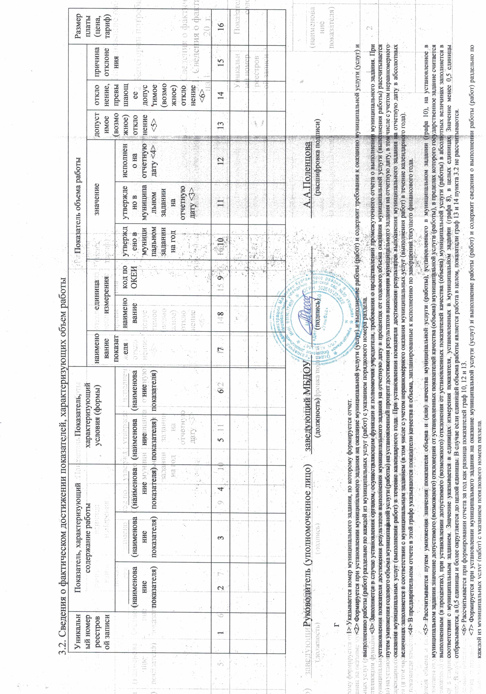

3.2. Сведения о фактическом достижении показателей, характеризующих объем работы
Уникальный номер реестровой записи | Показатель, характеризующий содержание работы |  |  | Показатель, характеризующий условия (формы) |  | Показатель объема работы |  |  |  |  |  |  |  |  | Размер платы (цена, тариф)
Уникальный номер реестровой записи |  |  |  |  |  | наименование показателя | единица измерения |  | значение |  |  | допустимое (возможное) отклонение <5> | отклонение, превышающее допустимое (возможное) отклонение <6> | причина отклонения | Размер платы (цена, тариф)
Уникальный номер реестровой записи | ________  (наименование показателя) | ________  (наименование показателя) | ________  (наименование показателя) | ________  (наименование показателя) | ________  (наименование показателя) | наименование показателя | наименование | код по ОКЕИ | утверждено в муниципальном задании на год | утверждено в муниципальном задании на отчетную дату <3> | исполнено на отчетную дату <4>
1 | 2 | 3 | 4 | 5 | 6 | 7 | 8 | 9 | 10 | 11 | 12 | 13 | 14 | 15 | 16

Руководитель (уполномоченное лицо) заведующий МБДОУ ____________________ А.А.Поленцова
(должность) (подпись) (расшифровка подписи)

01.02.2025г

1> Указывается номер муниципального задания, по которому формируется отчет.
<2> Формируется при установлении муниципального задания на оказание муниципальной услуги (услуг) и выполнение работы (работ) и содержит требования к оказанию муниципальной услуги (услуг) и выполнению работы (работ) раздельно по каждой из муниципальных услуг (работ) с указанием порядкового номера раздела.
<3> Заполняется в случае установления органом, осуществляющим функции и полномочия учредителя, требования о представлении промежуточного отчета о выполнении муниципального задания. При установлении показателя достижения результатов выполнения муниципального задания на отчетную дату в процентах от годового объема оказания муниципальной услуги (выполнения работы) рассчитывается путем умножения годового объема муниципальной услуги (работы) на установленный процент достижения результатов выполнения муниципального задания на отчетную дату, в том числе с учетом неравномерного оказания муниципальных услуг (выполнения работ) в течение календарного года. При установлении показателя достижения результатов выполнения муниципального задания на отчетную дату в абсолютных величинах заполняется в соответствии с муниципальным заданием (в том числе с учетом неравномерного оказания муниципальных услуг (выполнения работ) в течение календарного года).
<4> В предварительном отчете в этой графе указываются показатели качества и объема, запланированные к исполнению по завершении текущего финансового года.

<5> Рассчитывается путем умножения значения показателя объема и (или) качества муниципальной услуги (работы), установленного в муниципальном задании (графа 10), на установленное в муниципальном задании значение допустимого (возможного) отклонения от установленных показателей качества (объема) муниципальной услуги (работы), в пределах которого государственное задание считается выполненным (в процентах), при установлении допустимого (возможного) отклонения от установленных показателей качества (объема) муниципальной услуги (работы) в абсолютных величинах заполняется в соответствии с муниципальным заданием. Значение указывается в единицах измерения показателя, установленных в муниципальном задании (графа 8), в целых единицах. Значение менее 0,5 единицы отбрасывается, а 0,5 единицы и более округляется до целой единицы. В случае если единицей объема работы является работа в целом, показатели граф 13 и 14 пункта 3.2 не рассчитываются.
<6> Рассчитывается при формировании отчета за год как разница показателей граф 10, 12 и 13.
<7> Формируется при установлении муниципального задания на оказание муниципальной услуги (услуг) и выполнение работы (работ) и содержит сведения о выполнении работы (работ) раздельно по каждой из муниципальных услуг (работ) с указанием порядкового номера раздела.

